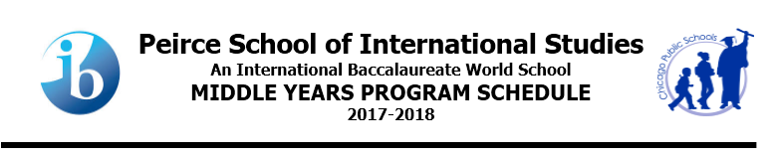Parent Morning: Meet your Middle Years Programme!
Peirce Parents-

Are you interested in learning more about our Middle Years Programme? Would you like to know what your child should expect when he/she gets MYP Year 1 (6th grade)? If so, join us for a “behind the scenes” look at what the MYP Program is all about. Come in to hear from MYP teachers about the curriculum, talk to MYP students about their experience, tour our MYP “Wing” and see MYP classes in action!

Date : Wednesday, January 31, 2018
Time : 8:15 AM- 10:00 AM
Where: Peirce Library
1423 W. Bryn Mawr, room 220
RSVP to Dr. Talyia Eve Riemer by January 24 at: teriemer@cps.edu

Refreshments will be served
after the tour.

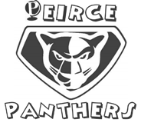
Mañana de los Padres: ¡Conozca su Programa de los Años Intermedios!

Padres de Peirce -
¿Estás interesado en aprender más sobre nuestro Programa de los Años Intermedios? ¿Le gustaría saber qué debe esperar su hijo(a) al entrar al programa MYP Año 1 (6 ° grado)? Si es así, únete a nosotros para una mirada "detrás de escena" de lo que se trata el Programa MYP. ¡Venga a escuchar a los maestros del programa MYP sobre el plan de estudios, hable con los estudiantes del MYP sobre su experiencia, recorra nuestro "Ala de MYP” y vea las clases de MYP en acción!
Fecha: miércoles, 31 de enero de 2018
Hora: 8:15 a.m.-10:00 a.m.
Dónde: Biblioteca Peirce
1423 W. Bryn Mawr, sala 220
RSVP antes del 24 de enero a teriemer@cps.edu

Refrescos serán servidos después de la gira.

